杭州市园林植物有害生物监控信息
2016（1）
杭州植物园（杭州市园林科学研究院） 杭州市风景园林学会

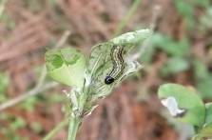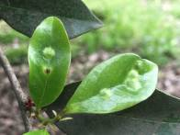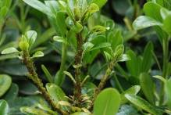2016年3月病虫害发生情况：受2月极寒天气的影响，以及2-3月份杭州气温的起伏不定，3月份病虫害发生情况较往年明显趋缓。本月虫害种类主要有：以棉蚜、绣线菊蚜、桃粉大尾蚜为代表的蚜虫类害虫已经开始在海桐、地中海荚蒾、红叶李等植物的嫰梢上为害，而杭州新胸蚜也在蚊母树嫩叶上形成虫瘿；食叶类害虫方面，已经有部分地区发现黄杨绢野螟幼虫开始取食黄杨叶片；桂花叶蜂幼虫也开始少量出现。部分受冻植物如香樟、香泡（柚）、乐昌含笑、法国冬青、云南黄馨等已开始萌发新叶，而苏铁、加拿利海枣等可以在新叶萌发后，剪除受冻枯死的枝叶，及时清除落叶；但孝顺竹、凤尾竹、琴丝竹等丛生竹、菲白竹等地被竹由于受冻严重，可剪除枯黄竹竿，保留绿色的竹竿，待5月左右萌发新叶。同时，应加强对受冻植物的养护管理，合理松土施肥，并做好病虫害的防治工作。

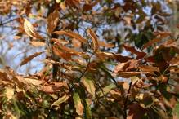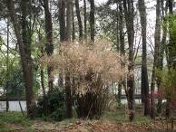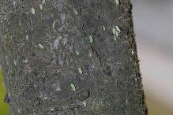棉蚜为害状 杭州新胸蚜 黄杨绢野螟

桃粉大尾蚜 孝顺竹冻害 受冻害的叶片（发黄）
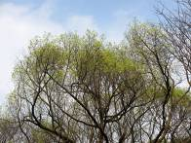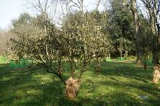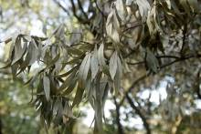

受冻害的叶片（发白） 芸香科植物冻害 香樟开始萌发
进入4月后气温将会快速上升，各类病虫害的发生将逐渐增加，随着新叶嫩枝的不断萌发，蚜虫、网蝽、木虱等刺吸害虫将会逐渐增大虫口密度，寄主范围也将进一步扩大；此外，各种叶甲、象甲、蛾类等食叶类害虫也将相继发生；病害方面则以叶肿病、锈病、白粉病以及月季黑斑病为主。今年恰逢我市召开G20峰会，为保证园林绿化成果及景观质量，植保工作异常严峻，根据往年经验，进入4月份以后，尤其要对城区及景区的重要行到树种悬铃木，及我市市树香樟等进行定期巡查并采取有效的防控手段，及时控制悬铃木方翅网蝽及樟颈曼盲蝽的发生，以免造成大面积的失绿或是落叶。
- 刺吸性害虫
- 蚜虫类害虫是4月发生最严重的害虫之一，需要注意的主要有绣线菊蚜、桃粉大尾蚜、棉蚜、梨二叉蚜、柳黑毛蚜、月季长管蚜等。
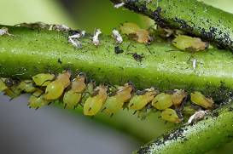（1）绣线菊蚜
寄主：绣线菊、桃、樱花、李、杏、海棠、梨、苹果、木瓜等多种植物
为害情况：无翅孤雌蚜金黄色、黄色至黄绿色。以成虫、若虫群集在寄主的嫩梢上为害。3月中旬越冬卵开始孵化，4月进入为害盛期，叶片被害后向背面横卷，影响新梢生长及树体发育。
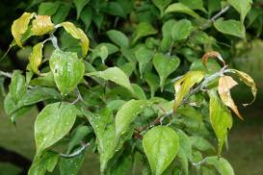
（2）桃粉大尾蚜
寄主：桃、红叶李、梅等蔷薇科植物
为害情况：无翅孤雌蚜绿色，体被白色蜡粉。寄主萌发时，成、若虫群集于新梢和叶背刺吸汁液，造成新叶畸形，并能引起煤污病。

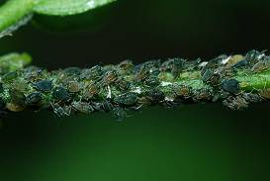 （3）棉蚜
寄主：棉花、木芙蓉、海桐、大叶黄杨、木槿、扶桑、石榴等多种植物
为害情况：无翅孤雌蚜体被白色蜡粉，春秋季颜色较深为深绿色至黑色，夏季颜色较浅为黄绿色。3月至4月越冬卵孵化成干母，4月至5月开始产生有翅孤雌蚜，迁飞到菊花、棉花、百合等夏季寄主上继续为害。
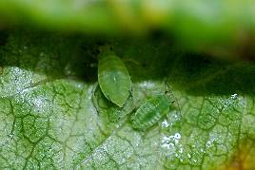（4）梨二叉蚜
寄主：梨
为害情况：无翅孤雌蚜绿色。若蚜于在嫩芽上为害，待展叶期又集中到嫩梢叶面为害，致使叶片向上纵卷。

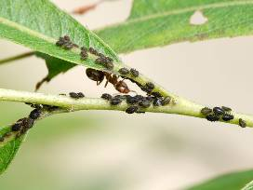
（5）柳黑毛蚜
寄主：垂柳
为害情况：无翅孤雌蚜黑褐色至黑色。3月柳树萌芽时卵孵化成干母，干母成熟后产生无翅孤雌蚜，4月进入发生高峰期。

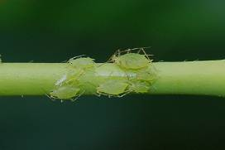
（6）月季长管蚜
寄主：月季、蔷薇
为害情况：以成虫、若虫群集于寄主植物的新梢、嫩叶、花梗和花蕾上刺吸为害，而且能诱发煤污病。

- 蝽类在进入4月后也将开始陆续发生，需要注意的主要有各类网蝽，如：梨网蝽、悬铃木方翅网蝽、杜鹃冠网蝽以及竹卵圆蝽等。
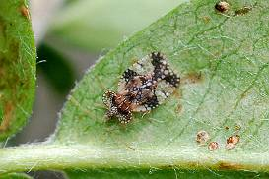（1）梨网蝽
寄主：梨、火棘、桃、樱花、海棠等多种蔷薇科植物
为害情况：3、4月寄主萌发时越冬成虫开始活动，若虫孵化后群集在叶片背面为害。
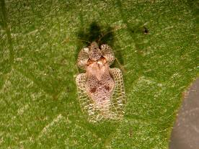
（2）悬铃木方翅网蝽
寄主：悬铃木
为害情况：4月中下旬越冬成虫开始在悬铃木下层叶片背面取食活动，在补充适量营养后进行交配、产卵，若虫孵化后群集于叶背为害。

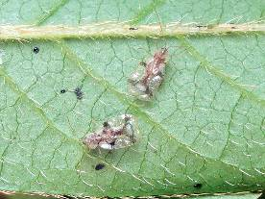（3）杜鹃冠网蝽
寄主：杜鹃
为害情况：4月越冬成虫开始活动，4月中下旬产卵，卵多散产在叶片背面叶肉组织内，卵期1周左右，若虫孵化后群集于叶背为害。

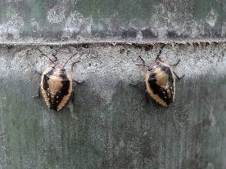

（4）竹卵圆蝽
寄主：竹类
为害情况：成虫灰褐色至灰白色，密布黑色刻点。3月下旬开始越冬若虫开始出土上竹，喜群集在竹节处取食。

对以上刺吸式害虫的防治应选择内吸性渗透型药剂，如吡虫啉、艾美乐等。由于网蝽、叶蝉多集中于叶片背面为害，叶蝉受惊后会四处飞散，因此防治时要注意对叶片背面及周边杂草丛也进行细致的喷雾，并在用药后一星期检查防治效果，必要时再进行一次药剂防治。同时，根据有些害虫喜群集的习性，及时摘除有虫枝叶。还应加强养护管理，及时清除病虫叶并烧毁，减少虫源。对密度大的林木进行抽稀、疏枝使其通风透光，营造不适于害虫生长繁殖的条件。

二、食叶类害虫
（1）紫薇切梢象
寄主：紫薇
为害情况：4月紫薇萌发新梢不久后便可见成虫。成虫取食嫩梢，导致嫩梢枯死；也取食嫩叶，导致嫩叶出现小孔洞，皱缩不能正常伸展。
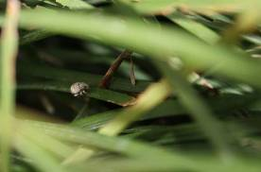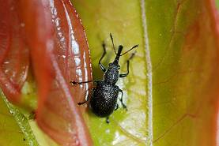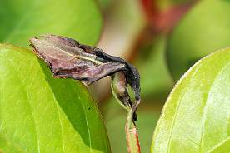
（2）书带草遮耳象
寄主：书带草
为害情况：以成虫啃食叶片为害，造成书带草缺刻或孔洞，4月越冬成虫开始活动。

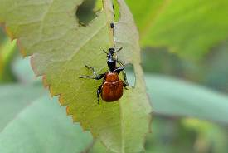
（3）月季卷象
寄主：月季、蔷薇
为害情况：4月成虫啃食新叶叶肉，产卵时雌虫将叶片卷成筒状，影响观赏效果。

（4）枸橘潜跳甲
寄主：柑橘、香橼等芸香科植物
为害情况：柑橘萌发时，越冬成虫上树取食嫩叶补充营养，造成新叶缺刻和穿孔。4月上旬至5月中旬是幼虫为害期，其中又以4月中下旬发生最重。幼虫孵化后从叶片背面钻入叶肉组织，在上下表皮间取食叶肉，形成蜿蜒曲折的蛀道。
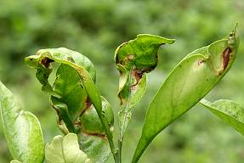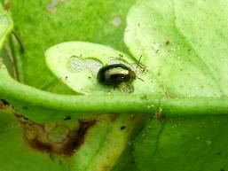

枸橘潜跳甲成虫及幼虫为害状
（5）金绿里叶甲
寄主：冬青、红果冬青
为害情况：4月中旬越冬成虫开始交尾、产卵，4月下旬至5月中下旬是幼虫为害期，幼虫食量极大，可在短短几天内将整株冬青的叶片全部吃完，只留下主脉。
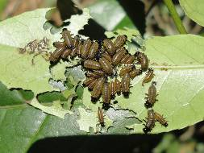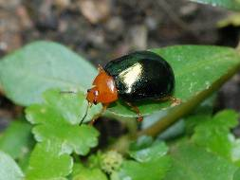

金绿里叶甲成虫及幼虫
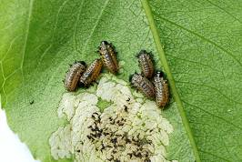 （6）柳蓝叶甲
寄主：垂柳
为害情况：柳树发芽时越冬成虫开始活动，取食芽、叶，并把卵产在叶上，初孵幼虫群集为害，啃食叶肉。

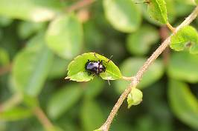
（7）李叶甲
寄主：梅、梨、樱花等蔷薇科植物
为害情况：以成虫啃食叶肉，造成新叶缺刻，发生严重时新叶布满孔洞。
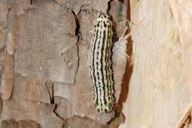
（8）大叶黄杨斑蛾
寄主：大叶黄杨、金心黄杨、金边黄杨等
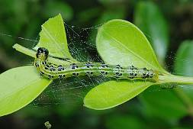 为害情况：3月中下旬至4月中旬为发生高峰期，以幼虫取食寄主叶片，发生严重时将叶片食光。

（9）黄杨绢野螟
寄主：黄杨、瓜子黄杨、雀舌黄杨等
为害情况：4月上旬越冬幼虫开始活动，取食寄主嫩芽和叶片，吐丝缀合叶片，于其内取食。

食叶类害虫少量发生时可采取人工捕杀，发生量大时可用触杀性或胃毒性药剂，如乐斯本、甲维盐、菊酯类喷杀。枸橘潜跳甲的幼虫为潜叶性害虫，防治难度大，故应在4月抓紧时间对其成虫进行集中防治。由于李叶甲、书带草遮耳象有很强的假死性，药剂防治时还应对寄主下层的地被也进行细致的喷雾。

三、蛀干类害虫
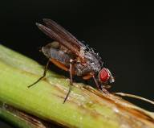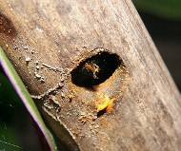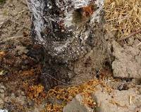随着气温的上升，隐藏在树干内部的天牛幼虫开始取食为害，可以根据树干基部堆积的粪屑找到蛀孔，并注射药剂防治。各类木蜂也开始蛀食木质建筑，形成一个孔洞，可采取在孔洞填塞药棉或用菊酯类药水涂刷木质构件来预防。此外，4月是出笋高峰期，随之而来的是两种蛀笋类害虫——毛笋泉蝇和淡竹笋夜蛾，这两种害虫都以幼虫蛀食笋肉，造成退笋，可用动物内脏或糖醋液诱杀其成虫，或使用吡虫啉粉剂拌土毒杀幼虫。

天牛为害状 木蜂为害状 毛笋泉蝇成虫
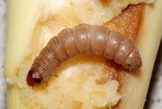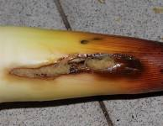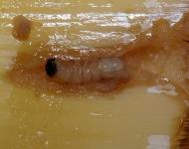

毛笋泉蝇幼虫 淡竹笋夜蛾为害状 淡竹笋夜蛾幼虫

四、病害
4月份的空气温度和湿度有利于叶肿病、锈病、白粉病、月季黑斑病等多种病害的发生，新叶期是预防病害的关键时期，应在新叶展开后喷洒波尔多液、代森锰锌等杀菌剂进行预防，发现病叶应及时摘除并集中销毁。大量发生时可使用阿米西达、多菌灵、甲基托布津、粉锈宁等杀菌剂进行喷雾防治。
景区及城区尤其要注意十大功劳白粉病的发生。由于十大功劳极易感染白粉病，且又在我市有大量种植，为保证景观质量各养护管理单位应及时喷施保护剂，有条件的单位可更换其他不易感病物种。
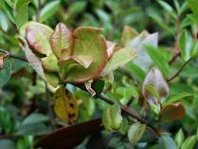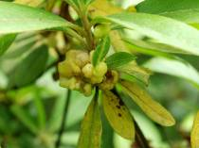

茶梅叶肿病 杜鹃叶肿病
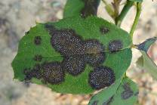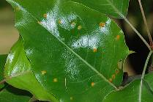

梨锈病早期症状 月季黑斑病

病虫热线：0571-87976075
Email:fish1158@163.com
QQ:76922111

